Lớp: Công nghệ phần mềm (4)

Giáo viên: **Lê Văn Minh**

Đề Tài: **QUẢN LÝ QUÁN CAFE**

Nhóm: **S.L.P** (Students Love Programming)

Thành Viên:

1. **Võ Trọng Thanh (15SI)**
2. **Nguyễn Tấn Tiền (15SI)**
3. **Phan Văn Công (15SI)**
4. **Nguyễn Quốc Anh (15SI)**

**************

**I.Chức năng:**

1. User (Nhân viên)

* Đăng nhập, đăng xuất.

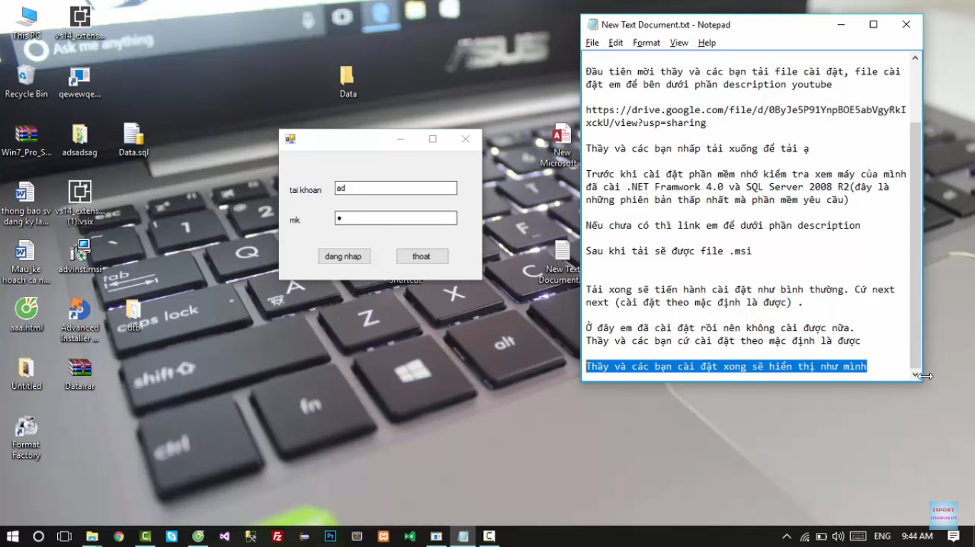

(ảnh minh họa:đăng nhập,đăng xuất)

* Quản lý bàn:
* Hiển thị danh sách tất cả các bàn của quán. Hiển thị trạng thái của bàn (bàn trống, bàn đã có người).
* Hiển thị thông tin chi tiết của bàn (Hiển thị danh sách các món khách hàng tại bàn đó đã gọi)
* Đổi bàn: Nếu khách hàng muốn đổi bàn từ bàn A sang bàn B(với điều kiện bàn B trống, nếu bàn B đã có người thì không đổi bàn được) thì tất cả các thông tin chi tiết của bàn A được chuyển sang bàn B. Hóa đơn của bàn A được chuyển sang thành hóa đơn của bàn B.
* Quản lý thực đơn:
* Hiển thị danh sách tất cả các thức uống có trong menu: hiển thị tên món, số lượng còn, loại thức uống, giá
* Thêm món: Thêm thức uống mới vào danh sách thức uống có trong menu sau đó cập nhật lại menu
* Bớt món: Xóa thức uống nào đó ra khỏi danh sách thức uống sau đó cập nhật lại menu
* Thanh toán: Tính tiền theo bàn. Nếu người dùng yêu cầu tính tiền cho bàn chưa gọi món (Bàn trống) thì phần mềm thông báo lỗi.

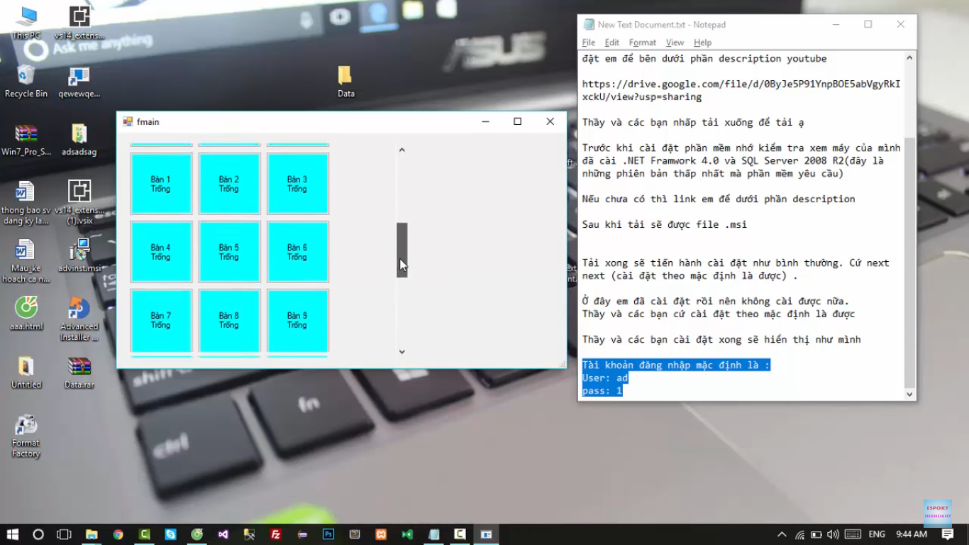

(ảnh minh họa:quản lí bàn)

1. Admin (Người quản trị)

* Admin(quản trị viên) có tất cả các chức năng của một User (nhân viên).

**II.Yêu cầu hệ thống:**

• Máy tính có bộ vi xử lý 1,6 GHz hoặc nhanh hơn.

• RAM: 1 GB đối với x86, 2 GB RAM đối với x64; thêm 512 MB nếu chạy trong máy ảo.

• Ổ cứng trống 3GB

• Ổ đĩa cứng: 5400 RPM

• Card video DirectX 9 với độ phân giải màn hình hiển thị 1024 x 768 hoặc cao hơn

• Ổ DVD-ROM

**III.Công cụ,công nghệ:**

1.C#:

-Với qua trình phát triển ngày nay chúng em sử dụng công cụ Visual Stadio C# để thực hiện công việc này.Công cụ đảm bảo các yêu cầu về kỹ thuật lần chức năng để tiền hành làm việc.Lập trình trên C# mang tính trực quan và tính cụ thể cao.

2.SQL:

-Chúng em sử dụng SQL làm ngôn ngữ truy vấn.SQL là ngôn ngữ truy vẫn phổ biến hiện nay đầy đủ các dữ liệu để thực hiện công việc.

IV.Link tải phần mềm:

<https://drive.google.com/file/d/0ByJe5P91YnpBOE5abVgyRkIxckU/view>

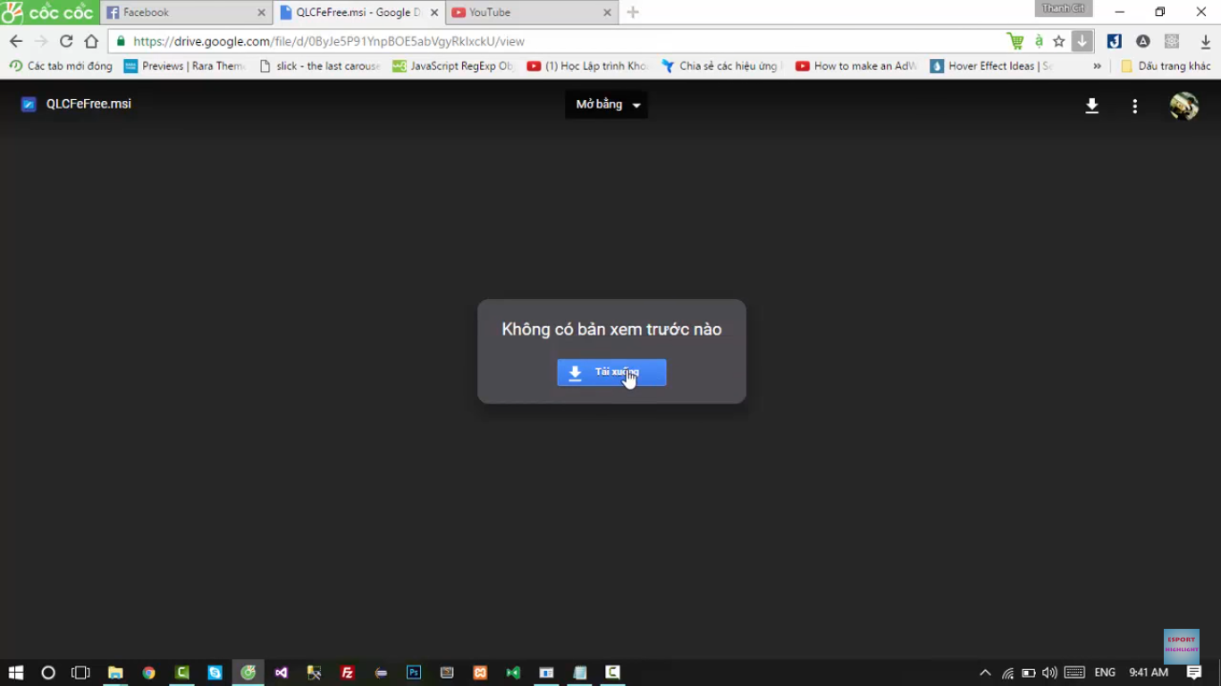

V.Link quay video hướng dẫn cài đặt phần mềm quản lí quán cafe:

<https://www.youtube.com/watch?v=hmFNwRb0pQ4&feature=youtu.be>

